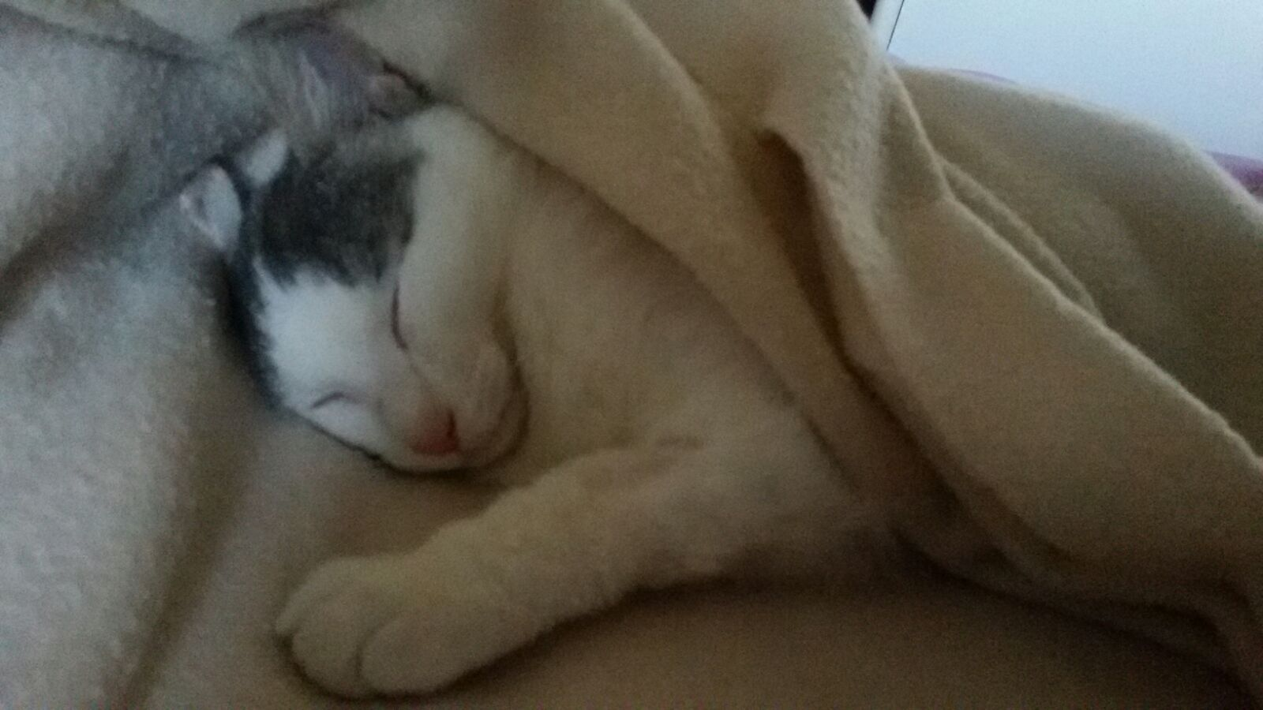
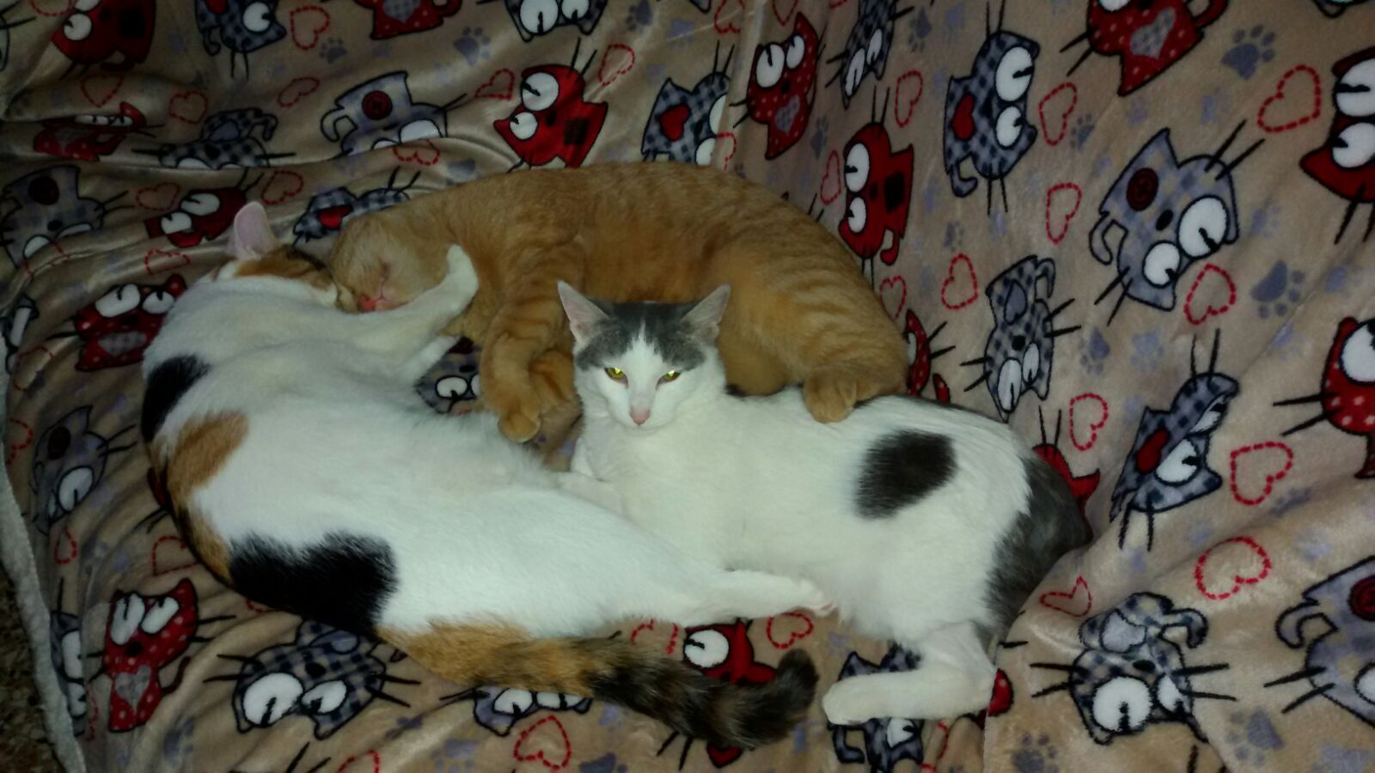

CAPITANO… L’AMORE NON GUARDA AI NUMERI
Ecco il bellissimo Capitano, adottato dall’umana Cristina, insieme agli amici Mimì e Romeo.
Dove c’è posto per due c’è posto anche per tre.. e nel cuore delle persone speciali c’è posto per i gattini tripodi come Capitano!

